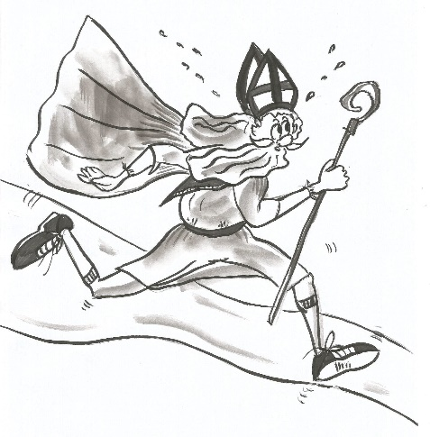
St-Maartenbosspel
‘back to Sint-Maartenbasics’ –
- Sint-Maarten en zijn helpers proberen zo veel mogelijk mantels over te brengen van Tours (waar hij bisschop werd) naar Amiens (waar hij Christus, vermomd als bedelaar zijn mantel gaf).
- Binnenvallende Germaanse stammen proberen die mantels af te pakken door dasroof /tegen mekaar opspringen op één been (armen voor borst gekruist – wie evenwicht verliest of op 2de been steunt verliest) en brengen ze in veiligheid over de Rijn. Zij kunnen echter door Romeinse soldaten opgepakt worden (gewoon aantikken) en voor 5 minuten in Romeins kamp opgesloten worden (dit hoeft misschien niet). De mantel in hun bezit moeten ze afgeven aan de Romeinse soldaten.
- Priscilliaanse christenen die ijveren voor een soberder kerk proberen zo veel mogelijk verzoekschriften over te brengen naar de paus in Rome. De plaatselijke bisschoppen in Gallië, die er als edellieden een rijkere levenswandel op nahouden en de Priscillanen door de paus willen laten veroordelen als ketters, proberen dit te verhinderen door de Romeinse soldaten in te schakelen.
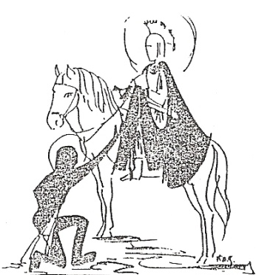
De Romeinse soldaten kunnen die verzoekschriften onderscheppen via steen/schaar/blad en naar een Romeins kamp brengen. Maar zij kunnen die kwijt spelen aan Sint-Maarten (die sympathiseerde met de sobere Priscillus) en zijn helpers als ze door hen aangetikt worden. Als de Romeinse soldaat een mantel bij heeft, kan hij die afgeven in plaats van het verzoekschrift.
- Elke groep moet een duidelijk herkenbaar teken hebben: zwarte houtskool veeg op gezicht van de Germaanse stammen, hoedje van papier voor Sint-Maarten en zijn helpers, …
Alle spelers mogen slechts één kaartje (mantel/verzoekschrift) bij zich hebben dat ze eerst naar hun hoofdkwartier brengen vooraleer ze op zoek kunnen naar meer mantels/verzoekschriften. Winnaar is wie meest kaartjes veroverd heeft .
Eventueel zou er nog een ander element kunnen in verwerkt worden: per 20 mantels die Sint-Maarten en zijn helpers naar Amiens hebben gebracht, mogen ze een klooster stichten (= 200 stappen / meter voor Amiens dus dichter bij Tours) waar de mantels ook mogen binnen gebracht worden. Maar dit zou het ingewikkelder kunnen maken…

